Placa base:

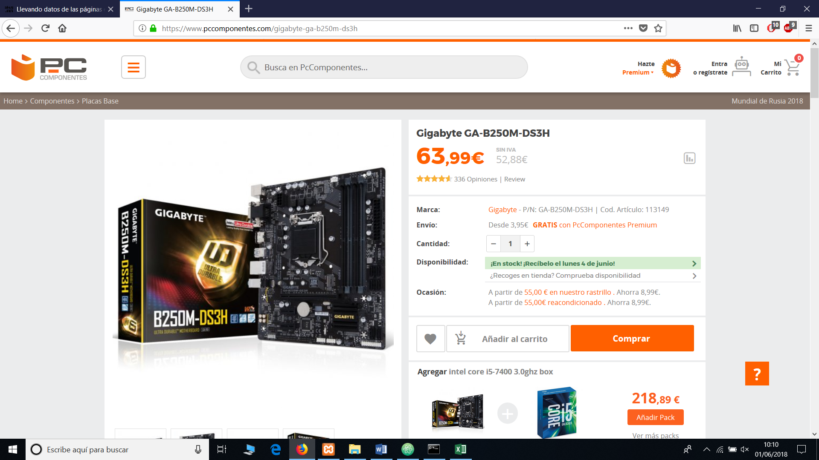

Te presentamos la Gigabyte B250M-DS3H, una placa base con Socket Intel 1151 y chipset B250.

Precio 63.99€

|  |  |
| --- | --- |
| CPU | 1. Support for 7th and 6th generation Intel® Core™ i7 processors/ Intel® Core™ i5 processors/Intel® Core™ i3 processors/ Intel® Pentium® processors/Intel® Celeron® processors in the LGA1151 package 2. L3 cache varies with CPU   (Please refer "CPU Support List" for more information.) |
| Chipset | 1. Intel® B250 Express Chipset |
| Memory | 1. 4 x DDR4 DIMM sockets supporting up to 64 GB of system memory * Due to a Windows 32-bit operating system limitation, when more than 4 GB of physical memory is installed, the actual memory size displayed will be less than the size of the physical memory installed. 2. Dual channel memory architecture 3. Support for DDR4 2400(O.C.)* / 2133 MHz memory modules * To support 2400 MHz or XMP memory, you must install a 7th generation processor. 4. Support for ECC Un-buffered DIMM 1Rx8/2Rx8 memory modules (operate in non-ECC mode) 5. Support for non-ECC Un-buffered DIMM 1Rx8/2Rx8/1Rx16 memory modules 6. Support for Extreme Memory Profile (XMP) memory modules * To support 2400 MHz or XMP memory, you must install a 7th generation processor.   (Please refer "Memory Support List" for more information.) |
| Onboard Graphics | Integrated Graphics Processor-Intel® HD Graphics support:   1. 1 x D-Sub port, supporting a maximum resolution of 1920x1200@60 Hz 2. 1 x DVI-D port, supporting a maximum resolution of 1920x1200@60 Hz * The DVI-D port does not support D-Sub connection by adapter. 3. 1 x HDMI port, supporting a maximum resolution of 4096x2160@24 Hz * Support for HDMI 1.4 version. |

Intel Core i5-7400 3.0GHz:

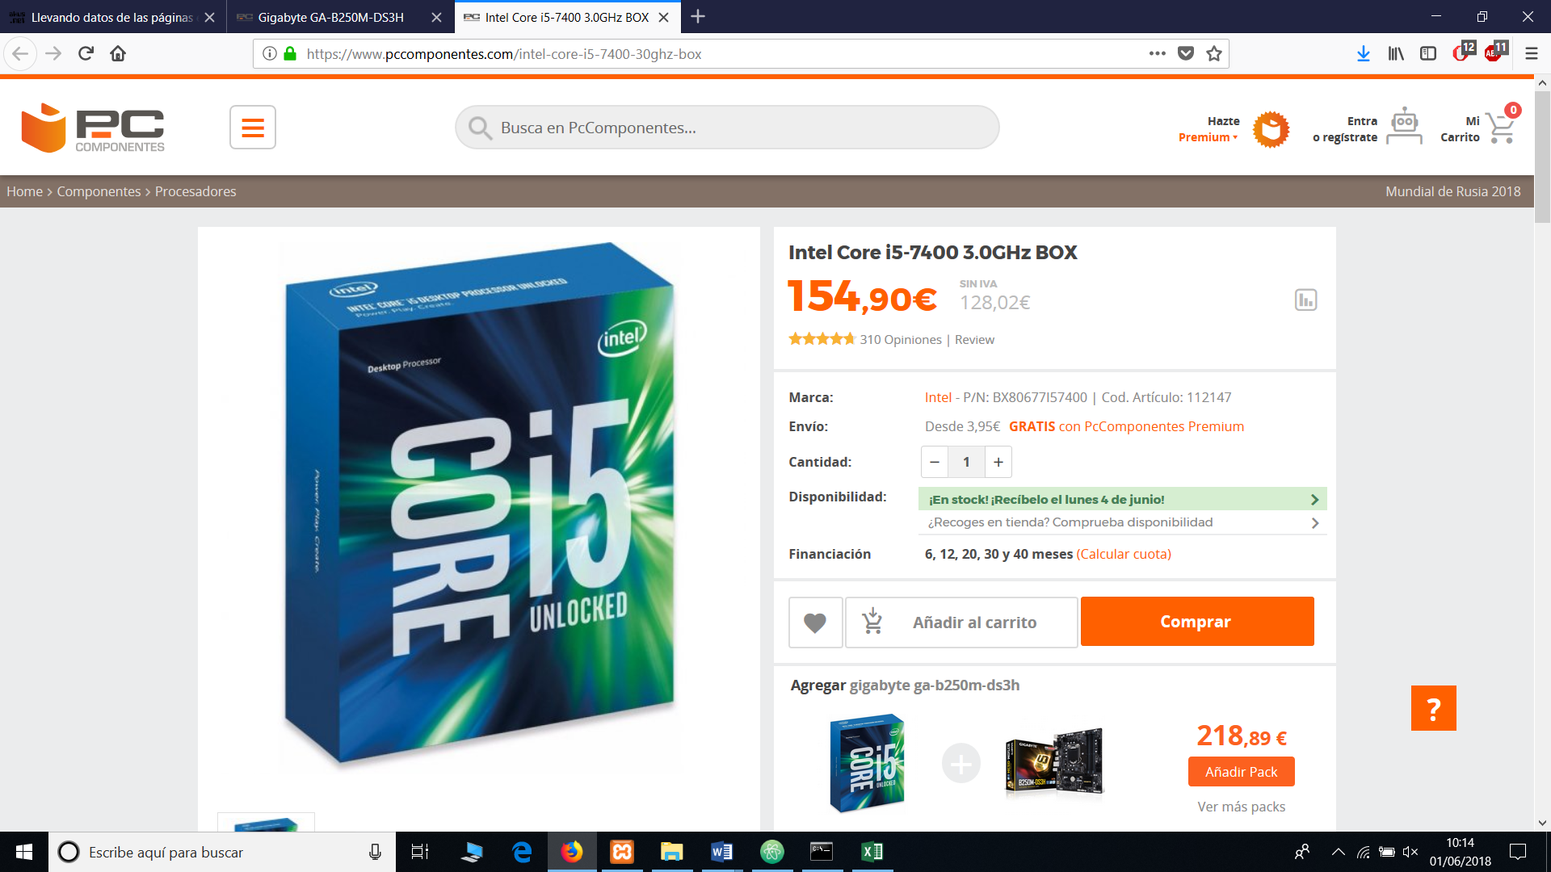

**General information**

* Type CPU / Microprocessor
* Market segment Desktop
* Family Intel Core i5
* Model number ? i5-7400
* Frequency ? 3000 MHz
* Turbo frequency 3500 MHz [1]
* Clock multiplier ? 30
* Package 1151-land Flip-Chip Land Grid Array
* Socket Socket 1151 / H4 / LGA1151
* Size 1.48" x 1.48" / 3.75cm x 3.75cm

**Architecture / Microarchitecture**

* Microarchitecture Kaby Lake
* Processor core ? Kaby Lake-S
* Core stepping ? B0 (SR32W)
* Manufacturing process 0.014 micron
* Data width 64 bit
* The number of CPU cores 4
* The number of threads 4
* Floating Point Unit Integrated
* Level 1 cache size ?
  + 4 x 32 KB instruction caches
  + 4 x 32 KB data caches
* Level 2 cache size ? 4 x 256 KB caches
* Level 3 cache size 6 MB shared cache
* Multiprocessing Uniprocessor

**Ventilador:**

**Thermaltake Riing Plus LED RGB Fan 140mm Pack 3 Ventiladores + Controlador**

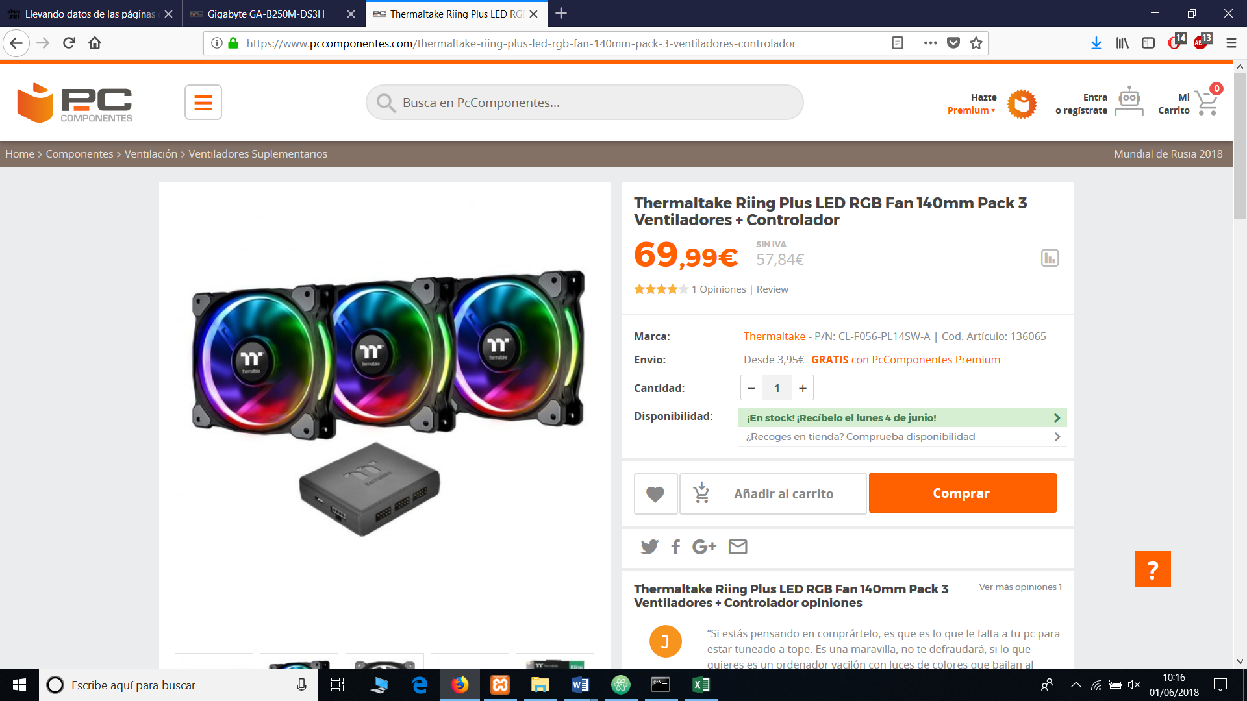

**Thermaltake** combina la patentada magnífica luz LED con tecnología de vanguardia para ofrecer una nueva experiencia de usar la refrigeración de PC, Thermaltake Riing Plus 14 LED RGB Radiador Fan TT Premium Edition. Un ventilador de alta presión estático de 140 mm con un anillo LED patentado de 16,8 millones de colores y 12 LEDs individuales controlables, el Riing Plus 14 RGB cuenta con palas de compresión, cojinete hidráulico y controlador digital de ventilador y puede ser controlado por el software patentado Riing Plus RGB. Enfriar su sistema con Thermaltake Ripping Plus 14 RGB de alto rendimiento!

Memoria Ram:

Crucial Ballistix Sport LT White DDR4 2400 PC4-19200 8GB CL16

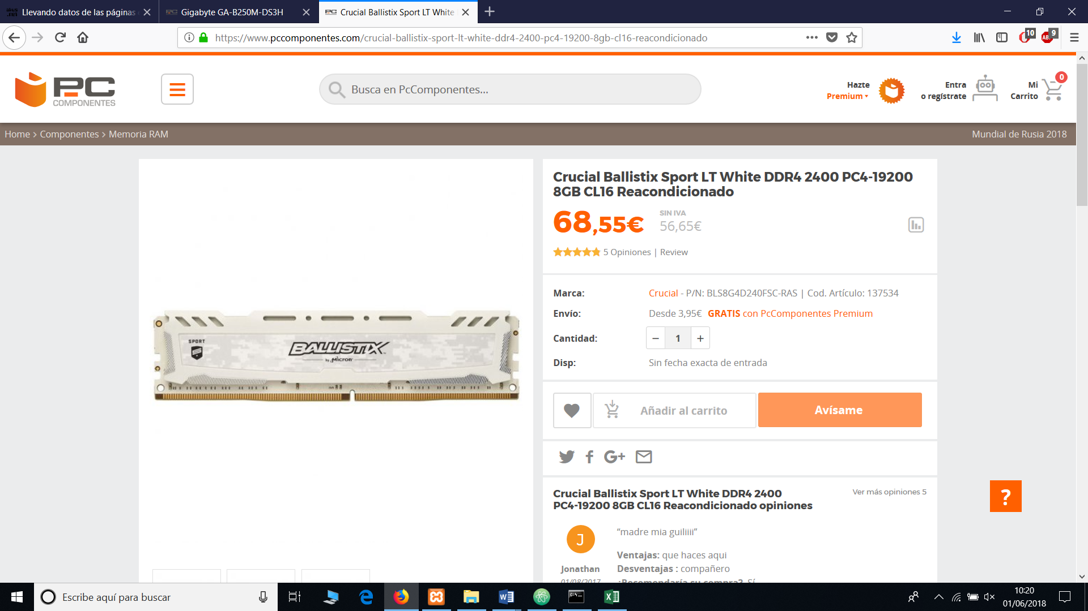

Te presentamos la memoria RAM Ballistix Sport LT White 8GB DDR4 a 2400MHz de Crucial.

## Características:

* Velocidades más rápidas y capacidad de respuesta más alta que la memoria DDR4 Crucial estándar
* Ideal para jugadores y entusiastas del rendimiento
* La arquitectura de memoria de cuatro canales maximiza las tasas de datos
* Esparcidor de calor camo digital disponible en blanco y gris
* Fácil instalación plug-and-play
* Perfiles Intel® XMP 2.0 para una fácil configuración
* Optimizado para las últimas plataformas Intel X99

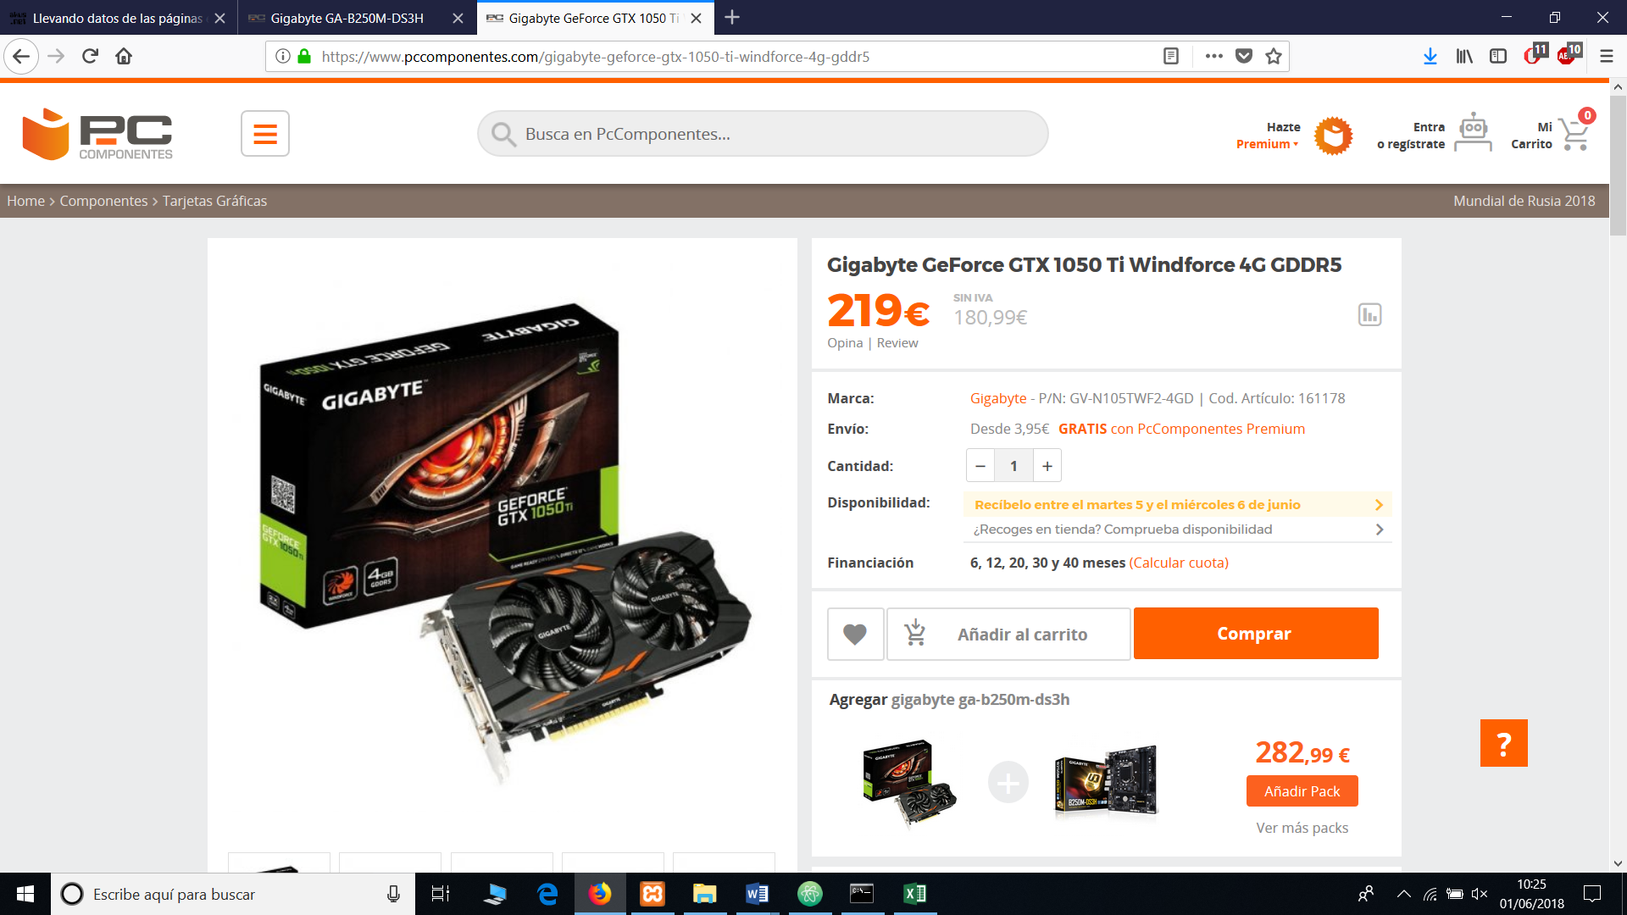

Tarjeta gráfica Gigabyte GeForce GTX 1050 Ti Windforce 4G GDDR5

La tarjeta gráfica **Gigabyte GeForce GTX 1050 Ti Windforce**se convierte en la puerta de entrada a la realidad virtual y a los gráficos en alta definición.

Su sistema de enfriamiento WINDFORCE 2X cuenta con dos ventiladores de hoja únicos de 90 mm, un tubo de cobre, diseño de ventilador giratorio alternativo y tecnología de contacto directo de tubería de calor, que brindan una capacidad de disipación de calor efectiva para un mayor rendimiento a temperaturas más bajas.

Además, con un simple clic en la utilidad de motor XTREME, los jugadores pueden sintonizar fácilmente la tarjeta para cumplir con sus diversos requisitos de juego sin ningún conocimiento de overclocking, al tiempo que ahorra la molestia del ajuste manual.

## Características:

* Powered by GeForce® GTX 1050 Ti
* Integrated with 4GB GDDR5 128bit memory
* WINDFORCE 2X with Blade Fan Design
* Protection Back Plate

## Especificaciones Gigabyte GeForce GTX 1050 Ti Windforce:

* **Procesador**
  + Familia de procesadores de gráficos: NVIDIA
  + Procesador gráfico: GeForce GTX 1050 Ti
  + Máxima resolución: 7680 x 4320 Pixeles
  + Frecuencia del procesador: 1316 MHz
  + FireStream: No
  + Aumento de la velocidad de reloj del procesador: 1430 MHz
  + Máximas pantallas por tarjeta de video: 4
* **Memoria**
  + Gráficos discretos memoria del adaptador: 4 GB
  + Tipo de memoria de adaptador gráfico: GDDR5
  + Ancho de datos: 128 bit
  + Velocidad de memoria del reloj: 7000 MHz